Krajobrazy tajgi i tundry

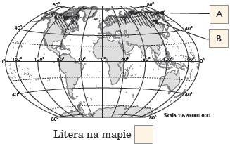
1. Rozpoznaj strefę krajobrazową na podstawie opisu. Wpisz jej nazwę oraz literę, którą oznaczono ją
na mapie. 0–2 p.
Rozciąga się na półkuli północnej, w strefie klimatów okołobiegunowych. Występują tu dni i noce polarne. Temperatura powietrza latem jest niska, a zimą
panują mrozy. Przez cały rok występują bardzo małe opady. Surowy klimat wpływa na występowanie
niskiej roślinności z charakterystycznymi mchami
i karłowatymi drzewami.

Nazwa strefy: …………………………..……………..

2. Podkreśl te spośród podanych nazw organizmów, które są charakterystyczne dla tajgi. 0–2 p.
rosomak wierzba karłowata lis polarny sosna porosty mech piżmowół
modrzew niedźwiedź brunatny łoś świerk leming
3. Napisz, jakie są tradycyjne zajęcia mieszkańców tajgi. 0–2 p.
....................................................................................................................................................................................................................................................................................................................................

